
Панядзелак, 13 марта 2017 года
«Человек года Витебщины» Леонид Козлов: я попал в ситуацию, когда пришлось заменить детям родителей
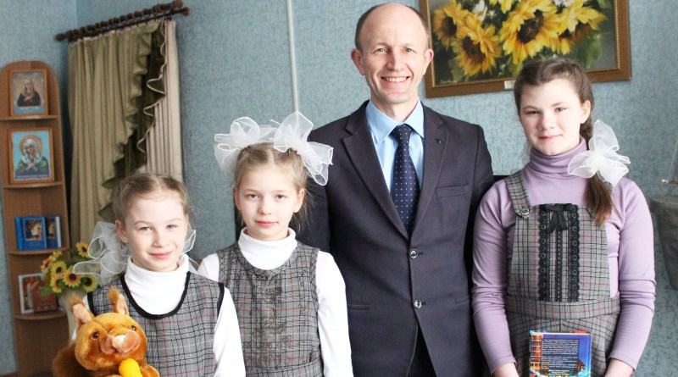

Асоба дырэктара Сенненскай школы-інтэрната для дзяцей-сіроті дзяцей, якія засталіся без апекі бацькоў, Леаніда Казлова ўпрадстаўленні не мае патрэбы. Яго імя і тая работа, якую ён вядзе на працягу 20 гадоў, добра вядомы нават за межамі Беларусі. Сцены яго дырэктарскага кабінета ўвешаны граматамі і дыпломамі розных узроўняў — ад раённага да міжнароднага. А сёлета да спісу ўзнагарод дабавілася яшчэ званне “Чалавек Года Віцебшчыны”.
Леанід Леанідавіч прызнаецца, узнагароду прымаў з пачуццём гонару і шчырай радасцю ад высокай ацэнкі дзейнасці. Але дадае, што працуе не дзеля ўшанавання, а проста робіць сваю справу.
Яго шлях у педагогіку быў наканаваны лёсам. Бацькі — настаўнікі з вялікім стажам. Першы крокі ў прафесію Леанід Казлоў зрабіў у 1984 годзе ў Какоўчынскай школе, дзе шчыраваў настаўнікам працоўнага навучання і чарчэння. Пасля былі Пурплеўская, Нямойтаўская школы. У 1997 годзе сям’я вырашыла пераехаць у Сянно, у гарадскіх школах вакансій не аказалася.
— Бацька, які тады працаваў дырэктарам школы-інтэрната, запрасіў да сябе, — распавядае Леанід Леанідавіч.
Праўда, паблажак сыну не даваў. З пасады завуча Нямойтаўскай школы Леанід Казлоў перайшоў настаўнікам гісторыі і выхавацелем.
Вопытнаму педагогу давялося сутыкнуцца з абсалютна новай для сябе рэчаіснасцю, далёкай ад той, што выкладаюць у інстытутах.
— Я патрапіў у сітуацыю, калі давялося замяніць дзецям родных бацькоў. Да гэтай місіі прыходзіў паступова. Безумоўна, было вельмі няпроста, але я ніколі не ставіў мэты шукаць іншай долі, бо упэўнены, што сябе трэба рэалізоўваць у існуючым кірунку. Служба ў войску, вясковы лад жыцця загартавалі не баяцца цяжкасцей.
Хаця магчымасць для змен была. Маладому педагогу, актывісту (у часы перабудовы Леанід Казлоў быў дэлегатам ад раёна на з’ездзе УЛкСМ) прапаноўвалі паступаць у аспірантуру і займацца навуковай дзейнасцю. Але на той час у майго субяседніка ужо была сям’я, гаспадарка, ахвяраваць якімі ён быў не гатовы.
— Не шкадую, што не скарыстаўся такой магчымасцю, бо лічу, што рэалізаваць сябе, дасягнуць вышынь у самых розных сферах дзейнасці можна і ў сельскай мясцовасці.
На гэта ён накіроўвае і выхаванцаў школы-інтэрнат. У крэсле кіраўніка школы Леанід Казлоў з 2008 года. Ён працягнуў работу па развіцці ўнікальнай практыка-арыентаванай мадэлі адукацыйнага асяроддзя, якую ў канцы 1990-х распачаў ва ўстанове яго бацька пры падтрымцы італьянскіх дабрачынных фондаў і Міністэрства адукацыі. Сёння толькі сенненская інтэрнатная ўстанова — адзіная ў рэспубліцы, якая вядзе сваю дзейнасць пад брэндам “школа-фабрыка”. Сутнасць эксперыменту можна патлумачыць адным выразам, які, дарэчы, з’яўляецца своеасаблівым дэвізам школы: “Выхоўваем грамадзяніна, працаўніка, сем’яніна”.
— Наша сістэма выхавання трымаецца на трох кітах: працоўная занятасць, здаровы сацыяльны клімат і патрыятызм, — тлумачыць Леанід Леанідавіч.
За парог школы выпускнікі выходзяць з прафесійнымі “корачкамі” швачкі і сталяра, дзякуючы чаму могуць цалкам забяспечваць сябе. Сацыялізацыі спрыяе разнастайная пазакласная дзейнасць. Ва ўстанове дзейнічае нямала аб’яднанняў па інтарэсах. Інтэрнатаўцы наведваюць дзіцячую школу мастацтваў, спартыўную школу, удзельнічаюць практычна ва ўсіх значных мерапрыемствах у раёне. Летась, напрыклад, у межах праекта Дома рамёстваў пры падтрымцы ЕС/ПРААН выхаванцы школы займаліся аднаўленнем народнага касцюма сенненскага строю. Зараз у планах дырэктара школы зрабіць ткацкі станок і працягнуць развіваць традыцыйныя рамёствы.
Аб эфектыўнасці такога падыходу сведчыць статыстыка — 95% выпускнікоў школы не паўтараюць шлях сваіх непуцёвых бацькоў.
Між тым, Леанід Казлоў лічыць неабходным стасункі яго падапечных з роднымі. Вось толькі далёка не ўсе бацькі ідуць на кантакт са сваімі ж дзецьмі. Што датыцца ўсынаўлення, то і тут не ўсё проста. Мала хто рызыкуе узяць на сябе клопат аб дзіцяці з такім нялёгкім жыццёвым вопытам. Летась трое выхаванцаў школы-інтэрната былі ўсыноўлены італьянскімі сем’ямі.
— Гэта вельмі шмат, — кажа Леанід Казлоў. – І ўсё ж мы імкнемся настройваць сваіх падапечных будаваць сваё жыццё на радзіме. Летась, напрыклад, нашы дзеці пабывалі з экскурсіяй у Парку высокіх тэхналогій, дзе ўвачавідку пераканаліся ў тым, што і ў Беларусі можна годна працаваць і мець дастойны заробак.
Вучацца зарабляць і ў самой школе-фабрыцы. Грошы, атрыманыя ад рэалізацыі вырабаў швачных і сталярных майстэрняў, лішкаў плодагароднінай прадукцыі, ідуць на патрэбы саміх выхаванцаў, у тым ліку на харчаванне, рамонт пакояў. Леанід Леанідавіч з гонарам дэманструе спальні, сцены якіх прыгожа расфарбавалі самі дзеці.
— Школа можа лічыцца невялікім суб’ектам эканамічных адносін. Аднак, безумоўна, мы не ставім сабе за мэту зарабляць. Ды і на дзіцячых плячах зрабіць вытворчасць рэнтабельнай немагчыма. Гэта, хутчэй, пабочны эфект ад дзейнасці школы, які ў многім садзейнічае ўмацаванню матэрыяльнай базы і выхаваўчаму працэсу.
У школьным калідоры сустракаем італамоўнага мужчыну. Леанід Леанідавіч тлумачыць: італьянская сям’я прыехала ў госці да адной з выхаванак. Кажучы пра італьяна-беларускія адносіны, дырэктар школы адзначае, што апошнія 10 гадоў дапамога з боку замежных дабрачынных арганізацый істотна скарацілася. Сказаўся крызіс, у тым ліку і міграцыйны, у Еўропе.
— Хаця ў свядомасці большасці абывацеляў трывала сядзіць думка наконт таго, што нам тут італьянцы ўсё робяць. Гэта далёка не так, — кажа Леанід Казлоў.
Затое на іх месца, адзначае ён, сёння прыйшлі айчынныя прадпрыемствы, уладныя структуры, грамадскія аб’яднанні, прыватны бізнес, рэлігійныя абшчыны, простыя валанцёры, якія аказваюць школе і яе выхаванцам маральную і матэрыльяную падтрымку.
— Мы рады любой дапамозе, усім гасцям, бо гэта тыя здаровыя сацыяльныя кантакты, якія так неабходны нашым дзецям.
У апошні час у Беларусі перавага аддаецца сямейным формам уладкавання дзяцей, у сувязі з гэтым ідуць размовы аб скарачэнні інтэрнатных устаноў. І гэта абсалютна правільны кірунак дзяржаўнай палітыкі, упэўнены мой субяседнік. Верагоднасць закрыцця школы-інтэрната “Чалавека года Віцебшчыны” не палохае.
— У сем’і, як правіла, трапляюць маленькія дзеткі, а што рабіць падлеткам? Да таго ж да нас прыходзіць складаны кантынгент, які найбольш пацярпеў ад дзеянняў, а дакладней, ад бяздзеянняў сваіх бацькоў. Каб узяць такое дзіця аднаго жадання мала, патрэбны педагагічныя навыкі, якімі прыёмныя бацькі найчасцей не валодаюць. І я рады бачыць, што гэтыя дзеці ў нашых умовах выхавання атрымліваюць перспектыву для нармальнага, паўнавартаснага жыцця ў соцыуме.
Вольга БАНДАРЭВІЧ.

